DOKUMENTAZIOA

ALG TWITTER

2015-2016 ikasturtea.
REPO: https://github.com/UPV-EHU-Bilbao/algTwitter
Aitor Aragón, Leire Viseras eta Galder Villa.

Aurkibidea:
1. PROIEKTUAREN HELBURUAK: 2
1.1 Sarrera: 2
1.2 Deskribapena: 2
1.3 Proiektu Arkitektura: 2
1.4 Plangintza 4
2. ANALISIA: 5
2.1 Domeinuaren eredua: 5
2.2 Sekuentzia diagramak: 6
2.2.1.- view: 6
2.2.2.-SQL: 7
3. INPLEMENTAZIOA: 8
3.1 Deskribapena: 8
4. BIBLIOGRAFIA: 9

Irudien Aurkibidea
1. Irudia: Trello 4
2. Irudia: Domeinuaren eredua 5
3. Irudia: View sekuentzia diagrama 6
4. Irudia: SQL Sekuentzia diagrama 7

1. PROIEKTUAREN HELBURUAK:

1.1 Sarrera:
Proiektu hau, 2015-2016 ikasturteko ISAD irakasgaiko proiektu nagusia izan da. Proposamena zen, twiterreko kontuen backup-ak egingo zituen aplikazio bat garatzea. Horretarako, hasiera hasieratik(irailetik), abenduaren erdialdera arte izan dugu. Hasierako proposamena zen backup osoa egitea ( twittak, retwittak, faboritoak, jarraitzaileak, jarraituak, md-ak) eta hauek bistaratzea hauen artean aukerak izanez, baita galeria motako bat izatea, argazkiak eta bideoak gordetzeko. Hori izan zen hasierako proposamena, baina, denbora igaro ahala, konturatu gara galeria egitea zaila izango zela eta denborarik izango ez genuela hori garatzeko, eta proposamen hori baztertu egin dugu eta twitter aplikazioan aritu gara.

1.2 Deskribapena:
BURUTUTAKO FUNTZIONALITATEAK:
Artxibo batean deskargatzea backup-a, bistagarria izatea eta excel batean deskargatzea kontuaren zati hauek:
-TWITTAK
-FABORITOAK
-MEZU PRIBATUAK
-JARRAITZAILEAK
-JARRAITUAK
BURUTU EZ DITUGUN FUNTZIONALITATEAK:
-MULTIMEDIA GALERIA.

JAVADOC DOKUMENTAZIOA:
https://github.com/UPV-EHU-Bilbao/algTwitter/tree/master/twitterBackup/doc

2

1.3 Proiektu Arkitektura:
Gure proiektua, hainbat paketetan banatu egin dugu:
Db paketea: Datu basea eta bere kudeaketak dauden paketea.
ExportOptions paketea: Esportazioa egiteko paketea.
Grafikoa: UI guztiak dituen paketea.
Logikoa: Tokenak eta aplikazioaren barneko mugimenduak egiten dituzten metodoak.
Main: Main metodoak eta aplikazioaren kudeaketa osoa egiten dituzten metodoak.
Media: Multimedia artxiboak.
LIBURUTEGIAK:
JDK8: http://www.oracle.com/technetwork/java/javase/downloads/jdk8-downloads-2133151.html
Twitter4j Core: http://twitter4j.org/archive/twitter4j-4.0.4.zip
SQLite 3.8.11.2 : https://bitbucket.org/xerial/sqlite-jdbc/downloads/sqlite-jdbc-3.8.11.2.jar
EXCEL liburutegiak: http://www.eu.apache.org/dist/poi/release/src/poi-src-3.13-20150929.zip

APLIKAZIOAREN FUNTZIONAMENDUA:Hasieratzerakoan, twitterrekin oauth funtzioa burutu behar dugu, hau da aplikazioaren tokenak bidali eta erabiltzaile tokenak jaso behar ditugu (consumer key eta secret). Hori daukagunean, twitterrek gure aplikazioa baimenduko du bere API-a erabiltzeko eta gure erabilztailearen kontua baimenduta geldituko da gure aplikazioan. Liburutegiek, konexioak sortuko dituzte excel eta datu basearekin eta horrela, excel orriak bistaratuko ditugu gure informazioarekin eta baita datu basearekin datu transakzioak egin ahal izango ditugu.

3

1.4 Plangintza
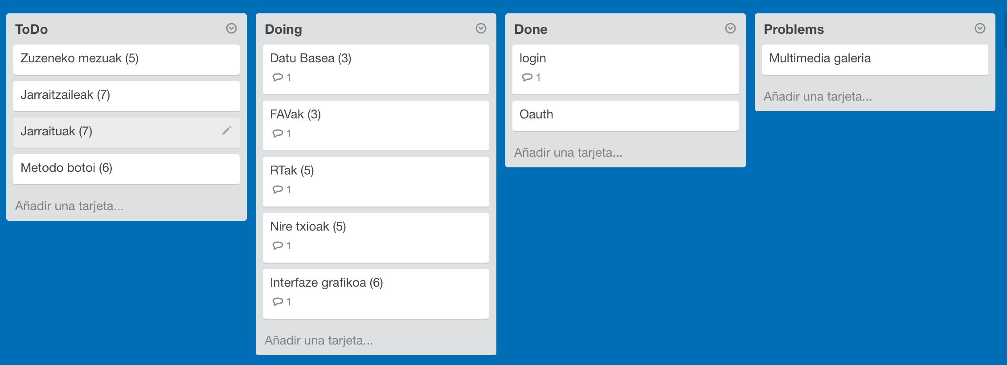1. Irudia: Trello

ToDO: Egiteko dauden atazak eta hauen kostuak. Kasu honetan, Zuzeneko mezuak, Jarraitzaileak, Jarraituak eta Botoi metodoak genituen hauek zituzten kostuekin: 5, 7, 7, 6 hurrenez hurren.

Doing: Egiten ari garen atazak eta hauen kostuak. Kasu honetan, Datu basea, FAV-ak, RT-ak, Txioak eta IG-a genituen hauek zituzten kostuekin: 3, 3, 5, 5, 6 hurrenez hurren.

Done: Eginda dauden atazak eta hauen kostuak. Kasu honetan, Login eta Oauth genituen eginak.

Problems: Arazoak ditugun atazak eta hauen kostuak. Kasu honetan, multimedia galeria genuen. Azkenean, denbora zela eta egin gabe gelditu dena.
4

2. ANALISIA:

2.1 Domeinuaren eredua:
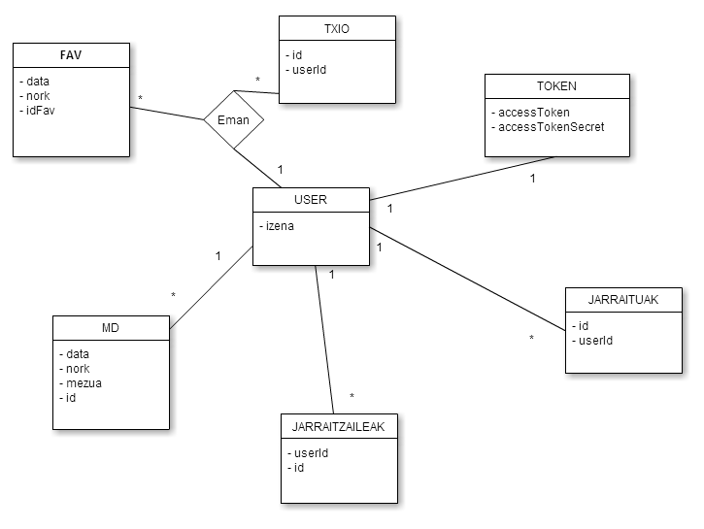2. Irudia: Domeinuaren eredua

5

Domeinuaren eredu honekin azaldu nahi duguna da: 1) User batek txio askori FAV-ak eman ahal dizkiola. 2) Token bat useer batena dela eta loken bat user batena dela. 3) User batek pertsona asko izan ditzakela jarraitu eta jarraitzaile moduan, eta jarraitzaile eta jarraitu hori user horrena dela. 4) User batek MD asko bidali ditzakela eta MD hori user batena bakarrik dela.

2.2 Sekuentzia diagramak:

2.2.1.- view:
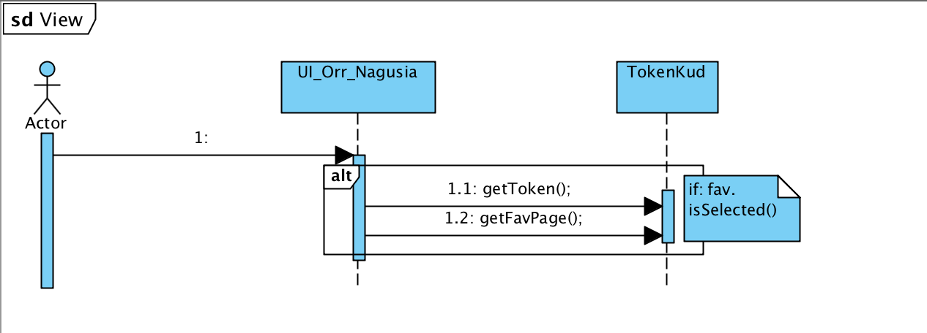3. Irudia: View sekuentzia diagrama
Azalpena: Aktoreak, UI_Orr_Nagusia atzizten duenean, faboritoa aukeratu badu, getToken() eta getFavPage() metodoak hartuko ditu TokenKud-etik.
6

2.2.2.-SQL:
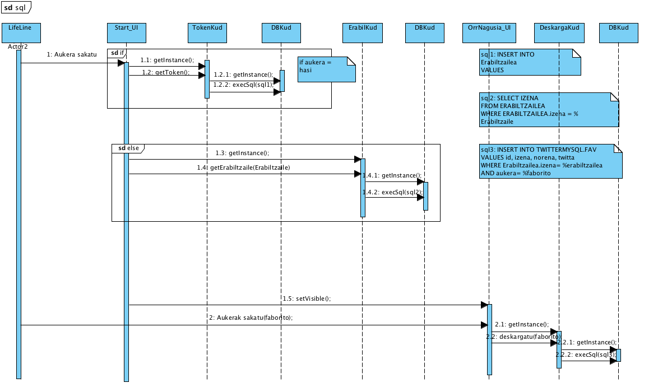4. Irudia: SQL Sekuentzia diagrama
Azalpena: Aktoreak, Start_UI-n aukera sakatuko du. Bere aukera hasi bada, erabiltzaile barri bat sortuko du hasierako SQL sententzia eginez. Bere aukera hori ez bada, jadanik sortua dagoen erabiltzailea bilatu eta hartuko du bigarren SQL sententzia eginez. Ondoren, OrriNagusia_UI bistaratuko da eta faboritoak aukera sakatzean, erabiltzailearen faboritoak atzituko dira hirugarren SQL sententzia eginez.
7

3. INPLEMENTAZIOA:

3.1 Deskribapena:

Gure aplikazioa, twitter aplikazio normal bat dirudi, baina ez da aplikazio arrunta. Grafikoki oso optimizatua dago, beste aplikazioak baino intuitiboagoa da eta gure bezeroak beti jakingo du zer egiten duen funtzionalitate bakoitzak.
Gure bezeroak, bere twitter kontuaren Twittak, faboritoak, mezu pribatuak, jarraitzaileak eta jarraituak, ikusgarri izan, exportatu eta hauen backup-a egin ahal izango du. Oso erabilgarria da, twitterrek twitt guztiak gordetzen ez dituelako. Adibidez, 10k twitt dituen erabiltzaile batek ez du eskura izango twitteatu zuen lehenengo twitta. Gure aplikazioaren bidez, 10k horretara heldu baino lehen twittak gordetzen baditu, ikusgarri izango ditu twitt guztiak denboran zehar.
Kodearen aldetik, kode depuratua dugu eta ulertzeko oso erraza. Dena oso ongi egituratua dago, garatzaileren batek gure aplikazioari hobekuntzaren bat egin nahi badio, oso erraz egingo du eta ez du arazorik izango aldaketak egiteko.
Hainbat metodo, javadoc-en bidez komentaturik daude, den dena ulergarri izateko.
Ikusten denez, eta esan bezala, gure aplikazioa, aplikazio profesional baten bikaintasunaren oso oso hurbil dago.

8

4. BIBLIOGRAFIA:

Laguntzak kodean: http://stackoverflow.com
Faboritoak lortzeko laguntza: http://stackoverflow.com/questions/31185779/using-twitter4j-how-do-i-get-all-the-list-of-favorited-tweets-by-a-particulate-u
Twitt Guztiak lortzeko laguntza: http://stackoverflow.com/questions/17514645/twitter-api-fetching-tweets-after-since-id
JDK8: http://www.oracle.com/technetwork/java/javase/downloads/jdk8-downloads-2133151.html
Twitter4j liburutegiak: http://twitter4j.org/archive/twitter4j-4.0.4.zip
SQLite 3.8.11.2: https://bitbucket.org/xerial/sqlite-jdbc/downloads/sqlite-jdbc-3.8.11.2.jar
EXCEL: http://www.eu.apache.org/dist/poi/release/src/poi-src-3.13-20150929.zip
Twitter4j orri nagusia. : http://twitter4j.org/en/index.html
Iturri kodea: https://github.com/yusuke/twitter4j/

9

